Jueves
17
de marzo

Segundo de Primaria
Lengua Materna
(clase bilingüe)

La guía de revisión

Aprendizaje esperado: identifica las características de un texto informativo.

Énfasis: revisa las características de los textos informativos. Elabora un texto informativo. Considera algunos criterios importantes para su redacción: qué voy a escribir, qué quiero escribir del tema, qué quiero lograr con el texto y a quién va dirigido el texto.

¿Qué vamos a aprender?

Aprenderás a identificar las características de un texto informativo. Continuarás aprendiendo a leer y escribir en español y en lengua indígena.

¿Qué hacemos?

En la sesión de hoy aprenderás a saludar en tu’un savi. Las frases son:

Hola, ¿Cómo estás?
Hola, estoy bien.
Hasta luego.

¿Naxaiyoro?
Iyovari.
Nkiri de ka´yo.

Ahora que sabes saludar en tu’un savi, practica en casa.

En esta sesión, también conocerás las características de algunos textos informativos, así mismo harás una lista de lo que debes revisar de un texto para asegurarte que cumple su función.

A continuación, puedes leer los nombres de algunos textos, tres de ellos son textos que informan, la idea es que tú puedas identificar cuáles son:

Poema= Tu´un kaa luu
Cuento= Cuentu
Noticia= Tu´un vii
Entrevista= Ntatúyo
Informe de experimento= Tutu nuu ntee naxa nsayo in experimento.

¿Cuáles son los tres textos que informan?
¿Cómo puedes estar seguro o segura, de que es un texto informativo o qué informa?
¿Por qué es diferente de los otros?
¿Hay diferentes tipos de textos informativos?

Escribe tus comentarios en tú libreta.

Lee con atención.

El desarrollo de esta sesión te ayudará a resolver las preguntas anteriores.

En primer lugar. ¿A qué se le llama un texto informativo?

Texto informativo

Es un texto que tiene como función principal transmitir información real sobre un tema específico.

Hay diferentes tipos de textos informativos, algunos son más narrativos, como la noticia, otros, más descriptivos como el informe de un experimento.

Tutu ntakani nani tu´un

Ku in tutu nu ntakani in siki tu´un nua kuu nani ñuu.
Iyo kua nta tutu a ntakini nani tu´un, iyo tutu a sa kuu ntakaniga tu´un, ta kuu tu´un vii, a inka, ta kuu nu tutu nuu ntee naxa nsayo in experimento.

Cuando un texto habla de información real y trata de transmitirla a los demás, ¡es un texto informativo!

¿Recuerdas que al escribir textos has hecho algunas preguntas que te sirven de guía para hacer un buen texto?

Las siguientes preguntas son un ejemplo.

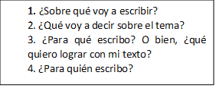

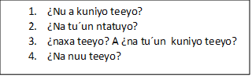

También hemos revisado nuestra ortografía, específicamente aspectos como:

- Escribir con las letras que corresponde.
- Usar mayúscula al inicio de un párrafo, después de un punto y al escribir nombres propios.
- Poner punto final.
- Usar coma antes de un “pero”.
- Usar signos de admiración e interrogación.

- Tee nta nani letra kuni.
- A katiñuri letra mayúscula ta jakuitara teeri, ta kua in punto, in ta teeri ma sivi.
- Teero punto tu nti nteeri.
- Xinañu teeri in coma ta teri “suu”.
- Kuatiñu nta signo de admiración in interrogación.

Con estas preguntas y aspectos de ortografía vas a hacer una guía de revisión de textos informativos; así cuando tengas que revisar un texto, tendrás una herramienta para hacerlo.

En el siguiente cuadro, puedes observar cómo se convierte cada una de estas preguntas y puntos en un aspecto a revisar.

Guía de revisión
Reviso si… | Sí | No | Comentario
1. Tengo un tema definido.
2. Trato mi tema a lo largo del texto.
3. Mi texto informa claramente sobre: ______.
4. El texto puede ser comprendido por: _____.
5. Utilizo las letras correctas para cada palabra.
6. Uso letra mayúscula al inicio de un texto, después de un punto y al escribir nombres propios.
7. Utilizo punto final.
8. Utilizo coma antes de un “pero”.
9. Utilizo signos de interrogación y de admiración.

Tutu nu kunteyo

Kuntevayo tu ntee… | Kuu | Makuu | Ntakani
1. A iyo na tu´un kua teeri.
2. Mitu tu ún ka´ri nti nu tutu.
3. Ntakaaniri na tu´un kua teeri: ______.
4. A jakuni ntaro tu´un teeri un tutu: _____.
5. A jatiñiri nani nta letra ta teeri nta tu´un.

6. A kuatiñuri letra mayúscula ta jakuitara teeri, in ta kua in punto, in ta teeri nta sivi.
7. A teeri punto tu nti nteeri.
8. A xinañu teeri in coma ta teri “suu”.
9. A jatiñuri nta signo de interrogación in admiración.

Este cuadro, representa una guía clara y sencilla para revisar tus textos.

En la siguiente sesión, vas a hacer un texto informativo breve y lo vas a revisar.

Lee y observa nuevamente el contenido de la guía de revisión, para que en la próxima sesión puedas utilizarla.

Si te es posible consulta otros libros y comenta el tema de hoy con tu familia. Si tienes la fortuna de hablar una lengua indígena aprovecha también este momento para practicarla y platica con tu familia en tu lengua materna.

¡Buen trabajo!

Gracias por tu esfuerzo.

Para saber más:
Lecturas

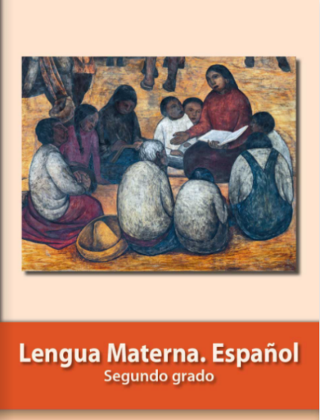
https://libros.conaliteg.gob.mx/P2ESA.htm

